Ficha 12 Educación Física y Salud
Objetivo de Aprendizaje
Nombre del Estudiante |  |  | Curso: 1° básico
Nombre del Estudiante |  |  | Fecha: 8-12 Junio 2020
Unidad 2 | Mi cuerpo en el espacio
O.A.(s): | OA 1 Demostrar habilidades motrices básicas de locomoción.  OA 2 Ejecutar acciones motrices usando diferentes categorías de ubicación espacial y temporal, como, adelante, atrás, arriba, abajo, antes, durante, después, rápido y lento.  OA 11 Practicar actividades físicas, demostrando comportamientos seguros, como: -realizar un calentamiento mediante un juego. -escuchar y seguir instrucciones. -utilizar implementos bajo supervisión. -mantener su posición dentro de los límites establecidos para la actividad.
Docente: | Cynthia Smith | Asignatura: | Educación Física y Salud
Guía de trabajo
Objetivo de hoy: Demostrar dominio de habilidades motrices de locomoción, coordinación dinámica general y ubicación espacial, como rodar hacia atrás, hacia adelante, de costado, volteos y balanceos.
Busca un lugar seguro, que tenga espacio suficiente, donde puedas estar de cubito dorsal (acostado sobre la espalda) no directamente en el suelo, si no sobre una alfombra o colchoneta. Puede ser sobre tu cama también
I.Inicio de la clase: Ejecutar el calentamiento (que dure aproximadamente 10 minutos), iniciando con ejercicios de respiración, inhalando y exhalando, lenta y profundamente. Estos ejercicios se acompañan con los brazos, se elevan al inhalar y se bajan al exhalar. Después realizar movilidad articular, exactamente igual a lo descrito en guías anteriores. Comienzan a mover las articulaciones desde los extremos superiores (Muñecas), hasta las extremidades inferiores tobillos. Después de la movilidad articular deben realizar estiramientos o elongaciones (puede ser sentados o de pie). Comenzar por los brazos, y terminar con piernas. Y finalmente bailar la canción “Batalla del movimiento”

https://www.youtube.com/watch?v=kLVLk4viI_4
Ejemplos de elongación 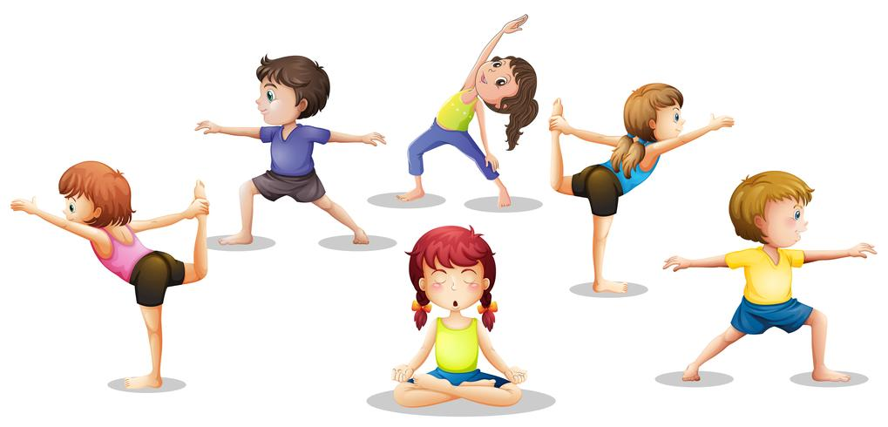

Ficha 12 de Educación Física y Salud
1° básico
II. Desarrollo de la clase:
Actividad 1: Juego “A rodar”
Para realizar la actividad, debes acostarte de espalda, en la alfombra a lo ancho, con las piernas y brazos extendidos arriba, y comenzar a rodar, hasta recorrer el largo de la alfombra, con los brazos y piernas extendidas.
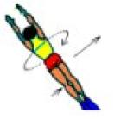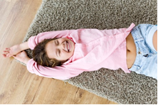
Vas a rodar hacia un lado hasta llegar al final de la alfombra o colchoneta, y luego debes devolverte de la misma forma.
Actividad 2: Juego “Soy un chanchito de tierra”
Te acuestas de espalda, sobre la alfombra, y debes llevar tus rodillas al pecho, y te las abrazas fuertemente. Manteniendo esa posición debes balancearte adelante y atrás, sobre tu espalda, recorriendo tu espalda, sin soltar tus rodillas, como una pelotita.

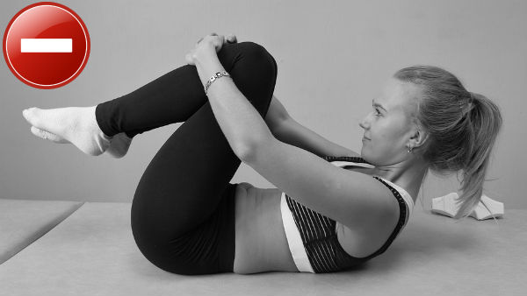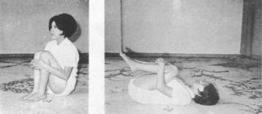
Balancearte cada vez con más energía y velocidad al punto que debes quedar sentado, sin perder la postura.
Actividad 3: Juego “Vuelta carnero”
De pie frente a una colchoneta o colchón, inclinas el tronco hacia adelante hasta apoya las manos en el colchón, luego apoyas la parte de atrás de la cabeza y te das una voltereta. La voltereta es conocida como “Vuelta de carnero” 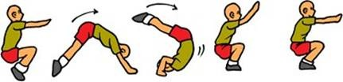

Ficha 12 Educación Física y Salud 1° básico
III. Cierre de la clase: Sentados en posición de loto**, realizar ejercicios de respiración lenta y profundamente, Inhala y exhala, con las manos en las rodillas. Coloca sonidos de la naturaleza para mayor relajación. Después ordenarás el lugar de trabajo, guardarás los materiales que usaste, te irás a lavar manos y cara, y luego te cambias de ropa si fuera necesario.

**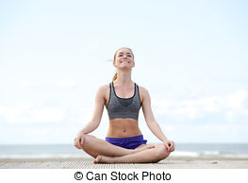

Tarea
Responde esta autoevaluación:
Aspectos |  | Nunca  0 punto | A veces  5 puntos | Siempre  10 puntos
1 | Me gusta realizar la clase de Educación Física.
2 | Realizo el calentamiento completo: respiración, movilidad articular, estiramientos y activación muscular.
3 | Busco los materiales y espacio en donde realizar mis ejercicios.
4 | Realizo las 3 actividades del desarrollo de la clase
5 | Realizo en forma correcta el cierre de la clase
6 | Tuve supervisión de un adulto responsable mientras realizaba las actividades
Ficha 12 Educación Física y Salud 1° básico

Puntaje de Autoevaluación
Puntaje máximo = 60 puntos
Puntaje mínimo = 0 puntos

Escala de notas según puntaje
Nota máxima 7.0
Nota mínima 1.0

PUNTAJE | NOTA | PUNTAJE | NOTA
0 | 1.0 | 35 | 3.9
5 | 1.4 | 40 | 4.5
10 | 1.8 | 45 | 5.1
15 | 2.3 | 50 | 5.8
20 | 2.7 | 55 | 6.4
25 | 3.1 | 60 | 7.0
30 | 3.5 | 60 | 7.0

¿Cuál fue tu calificación?
Encierra la carita que representa la nota que obtuviste



